УПРАВЛЕНИЕ ГРАЖДАНСКОЙ ЗАЩИТЫ
АМУРСКОГО МУНИЦИПАЛЬНОГО РАЙОНА

ИНСПЕКТОРСКОЕ ОТДЕЛЕНИЕ (ПО Г.АМУРСКУ И АМУРСКОМУ РАЙОНУ) ЦЕНТРА ГИМС (УПРАВЛЕНИЕ) ГУ МЧС РОССИИ ПО ХАБАРОВСКОМУ КРАЮ



ПАМЯТКА
О БЕЗОПАСНОСТИ НА ВОДОЁМАХ В ЛЕТНИЙ ПЕРИОД

А

МЫ ПЕРВЫМИ ПРИДЕМ НА ПОМОЩЬ!

Водоемы являются опасными в любое время года. Летом они опасны при купании и пользовании плавательными средствами. Опасность чаще всего представляют сильное течение (в том числе подводное), глубокие омуты и подводные холодные ключи.
Летом на водоемах следует соблюдать определенные правила безопасного поведения.
Во-первых, следует избегать купания в незнакомых местах, специально не оборудованных для этой цели.
Во-вторых, при купании запрещается:
- заплывать за границы зоны купания;
- подплывать к движущимся судам, лодкам, катерам, катамаранам, гидроциклам;
- нырять и долго находиться под водой;
- прыгать в воду в незнакомых местах, с причалов и др. сооружений, не приспособленных для этих целей;
- долго находиться в холодной воде;
- купаться на голодный желудок.
Купаться можно не раньше, чем через 1,5-2 часа после еды.
Не рекомендуется заниматься плаванием в открытых водоемах, при температуре воды ниже +15 °С, так как возможна внезапная потеря сознания и смерть от холодового шока. Развитию шока нередко способствует перегревание организма перед плаванием и неожиданно быстрое погружение в холодную воду.
Необходимо уметь не только плавать, но и отдыхать на воде. При отсутствии волн лучше всего отдыхать в положении на спине. Чтобы обеспечить горизонтальное положение тела, надо вытянуть прямые расслабленные руки за головой, ноги развести в стороны и слегка согнуть. Если этого недостаточно и ноги начинают опускаться вниз, то необходимо слегка согнуть руки в лучезапястных суставах и приподнять кисти над поверхностью воды, тогда ноги сразу всплывут. Тело примет горизонтальное положение. Можно отдыхать на спине, выполняя медленные и плавные движения ногами и руками под водой, затрачивая при этом минимальные усилия.
Если во время купания свело ногу, надо позвать на помощь, затем погрузиться с головой в воду, сильно потянуть ногу на себя за большой палец, а затем распрямить ее. Не умеющим плавать купаться только в специально оборудованных местах глубиной не более 1-1,5 метра!
КАТЕГОРИЧЕСКИ ЗАПРЕЩАЕТСЯ купание на водных объектах, оборудованных предупреждающими аншлагами «КУПАНИЕ ЗАПРЕЩЕНО!»
УВАЖАЕМЫЕ РОДИТЕЛИ!
Безопасность жизни детей на водоемах во многих случаях зависит ТОЛЬКО ОТ ВАС!
Проведите разъяснительную работу о правилах поведения на природных и искусственных водоемах и о последствиях их нарушения. Этим Вы предупредите несчастные случаи с Вашими детьми на воде, от этого зависит жизнь Ваших детей сегодня и завтра.
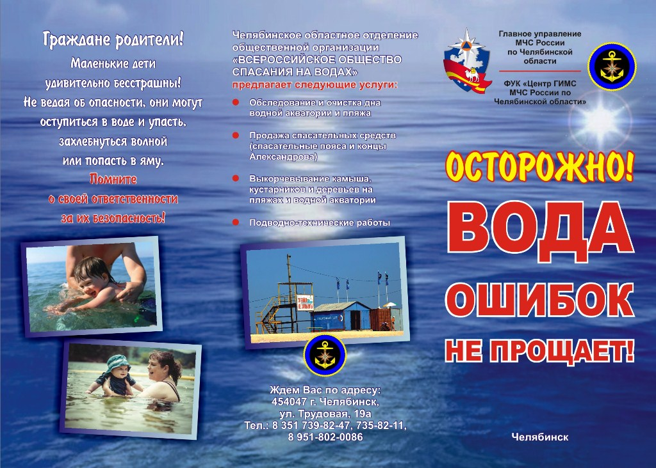
Категорически запрещено купание:
- детей без надзора взрослых;
- в незнакомых местах;
- на надувных матрацах, камерах
и других плавательных средствах (без надзора взрослых).

Пресс – центр «Служба спасения 112»

